2014年普通高等学校招生全国统一考试（湖南卷）
数学（理工农医类）
一、选择题：本大题共10小题，每小题5分，共50分，在每小题的四个选项中，只有一项是符合题目要求的
1、满足（i的虚数单位）的复数z=
A、 B、 C、 D、
2、对一个容量为N的总体抽取容量为n的样本，当选取简单随机抽样、系统抽样和分层抽样三种不同方法抽取样本时，总体中每个个体被抽中的概率分别为、、，则
A、
B、
C、
D、
3、已知f（x），g（x）分别是定义在R上的偶函数和奇函数，且f（x）-g（x）= ，则
A、 B、 C、1 D、3
4、的展开式中的系数是
A、-20 B、-5 C、5 D、20
5、已知命题p：若x>y，则-x<-y ：命题q：若x>y，在命题
① ② ③ ④
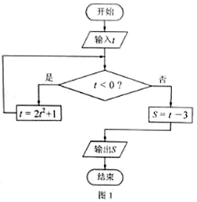
中，真命题是
A、①③ B、①④ C、②③ D、②④
6、执行如图1所示的程序框图，如果输入的，则输出的S属于
A、[-6,-2] B、[-5,-1]
C、[-4，5] D、[-3,6]

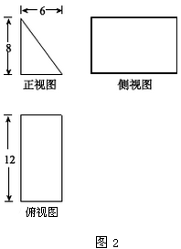
7、一块石材表示的几何体的三视图如图2所示，将该石材切削、打磨、加工成球，则能得到的最大球的半径等于
A、1 B、2 C、3 D、4
8、某市生产总值连续两年持续增加，第一年的增长率为p，第二年的增长率为q，则该市这两年的生产总值的年平均增长率为
A、 B、
C、 D、
9、已知函数发，且，则函数的图象的一条对称轴是
A、 B、x= C、x= D、x=
10、已知函数与的图象在存在关于y轴对称点，则a的取值范围是
A、 B、 C、 D、
二、填空题，本大题共6小题，考生作答5小题，每小题5分，共25分
（一）选做题(请考生在第11，12，13三题中任选两题作答，如果全做，则按前两题记分）
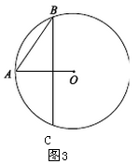
11．在平面直角坐标系中，倾斜角为的直线 与曲线 （a为参数）交于A，B两点，且 .以坐标原点O为极点，x轴正半轴为极轴建立极坐标系，则直线的极坐标方程是_________。
12. 如图3，已知，是的两条弦，,, ，则的半径等于________。
13．若关于x的不等式 的解集为 ，则
a=________.
(二)必做题(14-16题)
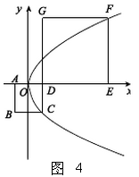
14. 若变量满足约束条件 且 的最小值为-6，则_______。
15. 如图4正方形ABCD和正方形DEFG的边长分别为a,b(a<b), 原点O为AD的中点，抛物线 经过C、F两点，则_________。
16．在平面直角坐标系中，O为原点 C(3 0)动点D满足 ，则 的最大值是__________。
三、解答题：本大题共6小题．共75分，解答应写出文字说明、证明过程或演算步骤
17 .(本小题满分l2分)
某企事业有甲、乙两个研发小组，他们研发新产品成功的概率分别为 和，现安排甲组研发新产品A，乙组研发新产品B，设甲、乙两组的研发相互独立。
(Ⅰ)求至少有一种新产品研发成功的概率；
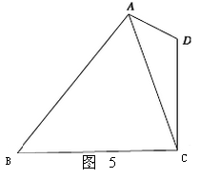
(Ⅱ)若新产品A研发成功，预计企业可获利润120万元；若新产品B研发成功，预计企业可获利润100万元，求该企业可获利润的分布列和数学期望
18．（本小题满分l2分）
如图5，在平面四边形中，
（Ⅰ）求的值
（Ⅱ）若，求BC的长
19. （本小题满分l2分）
如图6，四棱柱的所有棱长都相等，，四边形和四边形均为矩形。
（Ⅰ）证明：底面ABCD；
（Ⅱ）若，求二面角的余弦值。
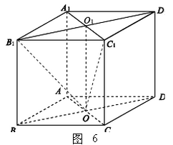
20. （本小题满分13分）
已知数列满足
（Ⅰ）若是递增数列，且成等差数列，求p的值；
（Ⅱ）若，且是递增数列，是递减数列，求数列的通项公式。
21、如图7，为坐标原点，椭圆:（a>b>0）的左、右焦点分别为，，离心率为：双曲线：的左、右焦点分别为，，离心率为。已知=，且。
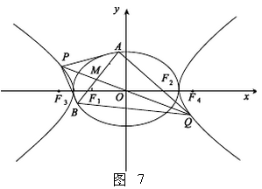
（Ⅰ）求、的的方程；
（Ⅱ）过做的不垂直于y轴的弦AB，M为AB的中点，当直线OM与交于P，Q两点时，求四边形APBQ面积的最小值
22、已知常数a>0，函数。
（Ⅰ）讨论f（x）在区间上的单调性；
（Ⅱ）若f（x）存在两个极值点、，且f（）+f（）>0，求a的取值范围

参考答案
1-5 BDCAC 6-10 DBDAB
11. 12. 13.-3 14.-2 15.
16.
17. 解：
（1）设至少有一组研发成功的事件为事件且事件为事件的对立事件,则事件为一种新产品都没有成功，因为甲、乙成功的概率分别为，则，再根据对立事件概率之间的公式可得，所以至少一种产品研发成功的概率为
（2）由题可得，设该企业可获得利润为，则的取值有0，120+0，100+0，120+100，即=0，120，100，220
由独立试验的概率计算公式可得：
所以的分布列如下：
 | 0 | 100 | 120 | 220

则数学期望.
18.解：
（1）在中，由余弦定理可得
（2）设，则
因为，
所以
于是
在中，由正弦定理，得
故
19.
（1）证明：因为四边形为矩形，所以
又因为点是的中点，点是的中点，所以，所以
同理，在矩形中，可得
和是平面的两条相交的直线，故可得，底面
（2）方法一：
如图（a），过做于，连接
由（1）知，底面，所以底面，于是
又因为四棱柱的所有棱长都相等，所以四边形是菱形，
因此，从而平面，所以，，于是平面
进而，故是二面角的平面角。
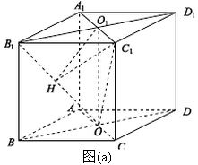
不妨设，因为，所以
在中，易知，
而，于是得
故
即二面角的余弦值为
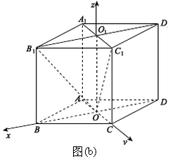
方法二：
因为四棱柱的所有棱长都相等，所以四边形是菱形，因此，又底面，从而两两垂直。
如图（b），以为坐标原点，坐在直线分别为轴，轴，轴，建立空间直角坐标系。
设，因为，所以，
于是相关各点的坐标为，
易知是平面的一个法向量
设是平面的一个法向量，则
取，则，所以，
设二面角的大小为，易知是锐角，于是
故二面角的余弦值为
20.解：
（1）因为数列是递增数列，所以
而，令，得到
又因为是等差数列，所以
因而
解得或
当时，，这与是递增数列矛盾，故舍去，
所以
（2）由于是递增数列，因而，
于是 ①
因为，所以 ②
由①②知，
因此 ③
因为是递减数列，同理可得，
故 ④
由③④可知，
于是
故数列的通项公式是
21.解：
（1）因为，所以，即
因此
从而，于是
所以
故的方程分别为
（2）因为不垂直于轴，且过点，故可设直线的方程为，
由得
易知此方程的判别式大于0，设，则是上述方程的两个实根
所以
因此，
于是的中点为，
故直线的斜率为，的方程为，即
由得
所以，且
从而
设点到直线的距离为，则点到直线的距离也为，
所以
因为点在直线的异侧，所以
于是，
从而
又因为
所以
故四边形的面积
而
故当时，取最小值2
综上所述，四边形面积的最小值为2
22.解：
（1）对函数求导，可得
（*）
因为，所以
当时，，此时，在区间上单调递增；
当时，由得
（舍去）
当时，；
当时，
故在区间上单调递减，在上单调递增。
综上所述，
当时，在区间上单调递增；
当时，在区间上单调递减，在上单调递增。
（2）由（1）可知，当时，，
此时不存在极值点，因而要使得有两个极值点，必有，
又的极值点只可能是，
且由的定义可知，且，
所以，
解得，此时，由（*）式易知，分别是的极小值点和极大值点。
而
令，由且知
当时，；
当时，；
记
（ⅰ）当时，，
所以
因此，在区间上单调递减
从而
故当时，
（ⅱ）时，
所以
因此，在区间上单调递减，
从而，
故当时，
综上所述，满足条件的的取值范围为

